D 06015

Sky Fighters: Akce v oblacích

Zapomeňte na Top Gun. Nastupují Sky Fighters!!!
Fascinující letecká akrobacie

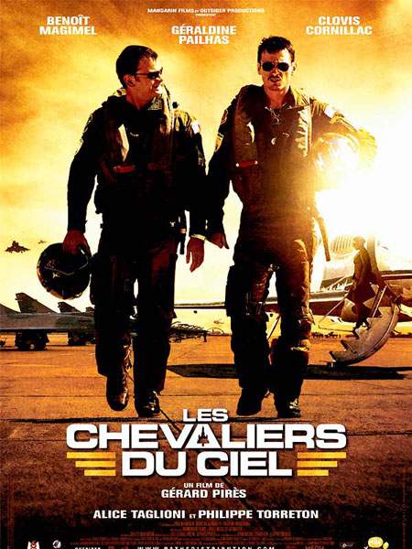
Na letecké základně „ochránců“ vzdušného prostoru je stále rušno. Elitní piloti střeží, trénují a milují.

Během letecké přehlídky zmizí z dosahu radarů jedna ze stíhaček. Vojenská kontrola vyšle do zóny, kde byla naposledy spatřena, dva zkušené piloty Marchelliho a Valloise. Když ale ztracený stroj objeví, dostanou zcela nečekaně příkaz k přistání. Při náročném manévru zaútočí pohřešo- vaná stíhačka na jednoho z nich.
Začíná vojenská operace, při které se piloti snaží získat ukradený stroj a zabránit tak teroristickému útoku.

Letecká akrobacie, bojové scény v oblacích a přátelství na život a na smrt je společným jmenovatelem této napínavé podívané.

Premiéra: 10. srpna 2006
Originální název: Les Chevaliers du ciel, Francie 2005
Žánr: Akční
Formát: ŠUP (1:2,35) DTS/Dolby Digital, 102min, české titulky
Přístupnost: přístupný
Režie : Gérard Pirés
scénář : Gilles Malencon, Jean-Michel Charlier
Kamera: Pascal Lebéque
HUDBA: Chris Corner
Hrají: Benoit Magimel (kapitán Antoine Marchelli), Clovis Cornillac (kapitán Sébastien Vallois, Géraldine Pailhas (Maele Coste)
Internet: www.bioscop.cz, www.eusebius.cz, www.leschevaliers-lefilm.com/site/intro.html

